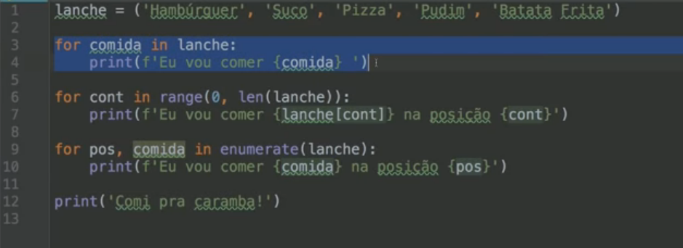

“Tuplas são imutáveis “

Print(sorted()) = Ele coloca a tupla em ordem

C = a+b = você junta as tuplas a e b em uma

Print(len()) = lê o tamanho da tupla

Print(c.count()) = mostra quantos do que foi designado tem na tupla

Print(c.index()) = mostra a posição do que foi designado/ print(c.index(0,1)) = agora vc começa a partir do 1 primeiro item

del() = vc apaga variáveis (serve pra qualquer coisa em Ptyhon)